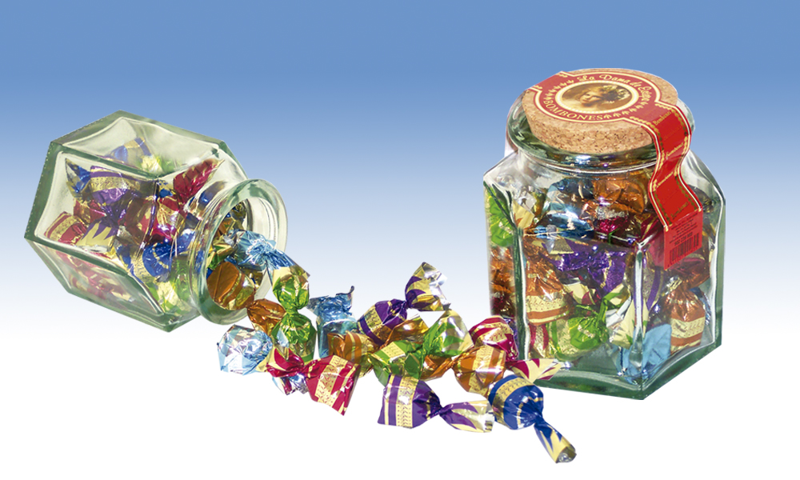
Tarro de Bombones
Tarro de cristal con bombones rellenos surtidos: almendra, avellana, cacao blanco, crocanti, bombones trufados y bolitas de coco.

Detalles
Medidas: 123x123x160 mm
Peso: 400 grs.
Precio de venta: €

